23-12-05

프로젝트

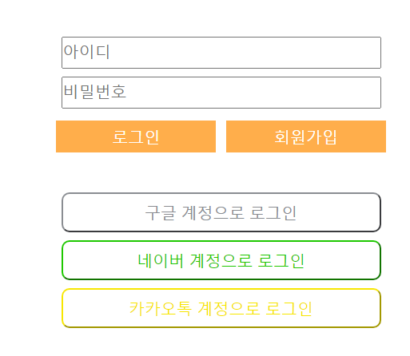  
로그인 창 만들기